※ 直航張家界 玩的輕鬆 省時省力 盡享尊榮 特別企劃 ※

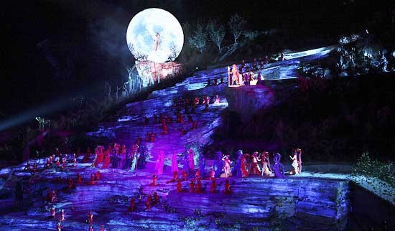
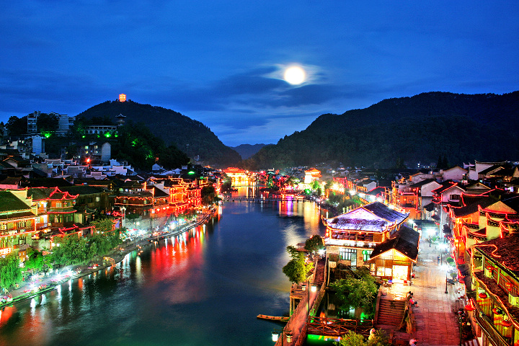
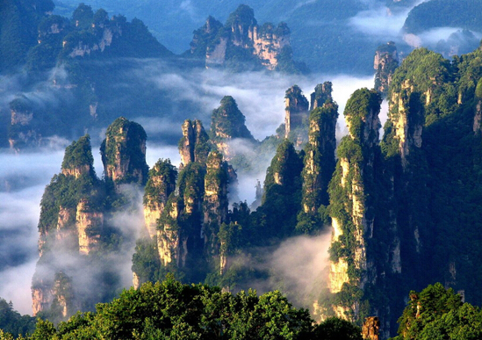
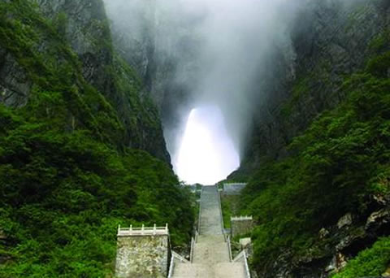

第一天 台北 / 張家界
【張家界】
位於湖南西北部，屬武陵山脈腹地。為中國最重要的旅遊城市之一。張家界成為中國第一個國家森林公園，武陵源被列入國家第二批40處重點風景名勝區之內；被聯合國教科文組織列入《世界自然遺產名錄》。
早餐：X | 午餐： X |  | 晚餐： 機上
住宿：維也納酒店或山水中天酒店或同級
第二天 張家界→鳳凰 鳳凰古城風景區(含套票)、熊希齡故居、沈從文故居、沱江遊船、古城博物館、
楊家祠堂、崇德堂、東門城樓、萬壽宮、石板老街、虹橋風雨樓、鳳凰古城夜景
【鳳凰古城風景區】
鳳凰古城位於湖南省湘西，素有“中國最美的小城”之譽和“畫鄉”之稱。古城依山傍水，緊鄰沱江而建，吊腳木樓佈滿山坡，清淺的沱江穿城而過，紅色砂岩砌成的城牆佇立在岸邊，南華山襯著古老的城樓，城樓還是清朝年間的，鏽跡斑斑的鐵門，還看得出當年威武的模樣。
【熊希齡故居】
是中華民國第一任內閣總理熊希齡的房舍，房屋子構築是穿門式木結構，歇山式蓋小青瓦以木材為主。
【沈從文故居】
沈從文故居於1991年被列為省人民政府重點文物保護單位，故居現陳列有沈老的遺墨、遺稿、遺物和遺像，成為鳳凰最吸引人的人文景觀之一。2006年05月25日，湖南省鳳凰縣的沈從文故居被國務院批准列入第六批全國重點文物保護單位名單。沈從文一生共出版了《石子船》、《從文子集》等30多種短集小說集和《邊城》，《長河》等6部中長篇小說，沈從文是具有特殊意義的鄉村世界的主要表現者和反思者。
【沱江風光+遊船】
沱江河是古城鳳凰的母親河，她依著城牆緩緩流淌，世世代代哺育著古城兒女。坐上烏蓬船，聽著艄公的號子，一種遠離塵世的感覺悠然而生。這裡河水清澈，水流悠遊緩和，可以看到柔波里招搖的水草，撐一支長篙漫溯，沿沱江順水而下，可以讓你感受到黃永玉大師那筆下的《永不回來的風景》。沱江這條河的水，打很遠的貴州境內流出來的，流到這裡自然清澈見底，她流出很多人的故事，那河上的跳岩，是典型的湘西風光，她原始、古樸，有多少故人和故事從那跳岩上走過。
【古城博物館】
介紹古城的人文歷史風光等。爾後前往擁有令世人驚嘆的風光的『張家界』。唐代詩人王維曾有詩雲：居人共住武陵源，還從物外起田園。還被譽為『中國山水畫的原本』、『縮小的仙境，放大的盆景』。
【崇德堂】
崇德堂建筑规矩雅致，是一座典型的南方四合院。於1884年由江西人裴守禄修建。
【楊家祠堂】
坐落在鳳凰古城東北部的古城牆邊，太子少保、果勇侯、鎮竿總兵楊芳捐資修建于清道光十六年（1836年）。 楊家祠堂祠堂占地770平方米。戲台為單簷歇山頂，穿鬥式結構，高16米，面闊7米，進深8米；簷下如玉斗拱，台柱雕龍刻鳳。正殿為抬梁式建築，山牆為貓背拱，分為一明二暗三間。兩邊配有廂房。楊家祠堂設計精巧，做工精細。窗戶、門、簷飾件均系鏤空雕花，整體建築具有鮮明的民族特色和很高的建築藝術價值。
【東門城樓】
是當年苗族抵禦外侵時，勝利後所進之門，堪稱湘西凱旋門，讓人篷畢生輝。楊家祠堂有著顯赫地位，是清朝時期所建，整座建築局部對稱合理是以古代與現代相結台的戲臺建築四合院，鳳凰最完整的一座宗祠之一。
【萬壽宮】
鳳凰萬壽宮，也稱江西會館，即現今被相關部門開發成的民俗博物館，佔地4000多平方米，內矗立殿宇、房舍20余間，坐落在風景秀麗的東門外沙灣，北靠東嶺，面瞰沱江，掩映在奇山秀水之間，構成一幅絕妙的天然圖畫，是鳳凰古城沙灣風景的重要組成部分。
【石板老街】
感受世界鄉土文學大師沈從文筆下的《邊城》中所清晰描述的【石板街】。
【虹橋風雨樓】
與民族一條街豎橫交錯，互為輝映，構成了古城市井風俗畫面的，便是虹橋風雨樓。虹橋橫臥于沱江之上，風雨樓以它的壯觀和俊美拔然而起，這其實就是成了一道重疊的風景，這道風景，由下而上、由古而今穿越著六百多年的歷史。
【鳳凰夜景】
鳳凰古城沱江風光帶夜景亮化工程是打造夜鳳凰的核心內容，是貫徹落實省、州加快鳳凰文化旅遊拓展升級的重點工程之一。夜景亮化工程將從鳳凰古城的意境和特色出發，以古城山、水、城、人、情為主題，運用燈光的強弱、冷暖、色調和層次感，將“山、水、城、人、文”融為一體，體現夢回故鄉的意境與韻律。
早餐： 酒店內 | 午餐： 苗家風味 |  | 晚餐： 酒店合菜
住宿：錦繡鳳凰酒店或鳳廷酒店或同級
第三天 張家界 湘西影視基地 老院子、黃龍洞風景區(含遊船)、哈裏路亞生態、煙雨張家界秀、溪步街
【影視基地老院子】
老院子位於湖南省張家界市城區鷺鷥灣大橋東200米，始建於宋仁宗慶曆四年，重建於清雍正初年，為四合院天井封火牆式土家建築，現僅存房屋40餘間，建築面積4800平方米，只是原規模的八分之一，是大湘西遺存的土家民居活化石，堪稱大湘西千年書香名門。老院子既是田家人的生活場所，更是培養大湘西精英人才的地方。設在院內的“天門書院”、“白鹿武館”流芳百世，培育了無數湘西山地英才。
【黃龍洞風景區(含遊船)】
黃龍洞是武陵源風景名勝區的王牌景點之一，她以規模大、內容全、景色美而被譽為溶洞景觀的“全能冠軍”。黃龍洞是詩的結晶，哲學的凝聚，美的雕像。黃龍洞現已探明的洞底面積約10萬平方米，全長7640米，垂直高度140米，內分兩層旱洞兩層水洞，有1庫、2河、3潭、4瀑、13個廳、98廊以及上千個白玉池，上萬座鐘乳石峰。整個大洞猶如一株古木，錯節盤根，散發開來，洞中有洞，天外有天，山重水複，峰迴路轉，由天生灰質溶液凝聚而成的洞穴景觀琳琅滿目、美不勝收、無所不奇、無所不有。
【哈裏路亞生態廣場】
哈裏路亞生態廣場共分旅遊服務、田園牧歌、風雨長廊三個景觀區。旅遊服務景觀區的建築靠近黃龍洞山體，均以青石岩牆，仿木柱，穿鬥青瓦等形態體現，部分臨水空間建成別具一格的吊腳樓，表現出張家界土家族寧靜、祥和的生活氣息。田園風光、風雨長廊景觀區東臨索溪河，由土家農舍、阡陌水田、水車石磨、雕塑小品、風雨長廊等景觀組成，與旅遊服務景觀區的建築互相映襯，相得益彰，突出人與自然的融合，人向自然的回歸。
【煙雨張家界】
該劇以張家界土家族、苗族最樸實的生活場景為素材，用獨特而巧妙的舞蹈手法進行藝術創作，融合現代舞台藝術、5.1高環繞音效、夢幻多屏矩陣、環幕投影、需時互動表演於一體，配合美妙而震撼的配樂，帶給觀眾最美的視覺享受。
【溪步街】
位在武陵源景區於2012年5月新開幕的，集水上酒吧街、中華名產小吃街、湘西民俗購物精品街、休閒客棧、創意工坊等“五位一體”的複合型旅遊商業步行街。
早餐： 酒店內 | 午餐：農家風味 |  | 晚餐： 中式合菜
住宿：港源度假村或凱天酒店或天子主樓或同級
第四天 張家界 楊家界景區(纜車上)、龍鳳庵、天然長城峰牆奇觀、袁家界景區、袁家寨子、
天下第一橋、哈裏路亞山 乾坤柱、迷魂台、（百龍電梯下）
【楊家界景區+纜車上】
位於張家界市武陵源風景區內，東接張家界，北鄰天子山，屬石英砂岩峰林峽穀地貌，同張家界一樣，主要是原始風光自然美，景區內溝壑縱橫、溪水長清、山明水秀、斜陽古道，美景不似張家界，又勝似張家界。楊家界主要有香芷溪、龍泉峽和百猴穀三個遊覽區，香芷溪峰高天遠，小溪蜿蜒中流，兩岸峰林巍峨；龍泉峽境內石峰林立，絕壁羅列，宛若天然而成的古城牆；百猴穀是獼猴和白鷺的家園，常有獼猴和白鷺出沒，煞是有趣。
※如遇冬天山頂結冰封路，改百龍電梯上，楊家界景區龍鳳庵、天然長城峰牆奇觀不能參觀，改將軍列隊、空中田園景區。
【龍鳳庵】
山青水秀，峰巒疊嶂，空氣清新，是一處不可多得的好地方。建文帝仰觀群峰，發現北面之山，山頭有鳳凰展翅之勢；南面之山山腰有一股清泉，喝一口清澈甘甜，沁人心脾。如此山水相匯，龍鳳呈祥絕佳風水寶地，實為居住最好的地方。建文帝非常高興，命名北面的山為鳳山，南山山腰之泉名為“龍泉”。為掩人耳目，建文帝在鳳山山腰建了一座庵堂，賜名“龍鳳庵”。
※楊家界景區龍鳳庵、天然長城峰牆奇觀不能參觀，改將軍列隊、空中田園景區。
【天然長城峰牆奇觀】
峰牆處於張家界地貌發育的幼年期，由平臺、方山切割分化而成，呈長條狀分佈，橫看成牆，側看成峰，多數有平頂，頂上生長有遒勁的武陵松。楊家界景區內相對平行而立的數十道峰牆，高矮參差不齊，氣勢恢宏，雄渾綺麗，宛如“天然長城”，令人拍案叫絕。
※楊家界景區龍鳳庵、天然長城峰牆奇觀不能參觀，改將軍列隊、空中田園景區。
【袁家界景區】
位於張家界國家森林公園北面，是一方山臺地。背依岩峰山巒，面臨幽谷群峰，自東向西延伸。
【袁家寨子】
袁家寨子位於張家界武陵源核心景區，是袁家界風景區範圍内唯一的一個私人建築地地主的寨子，被完整保存下来，成為旅遊一大景點。還保留土家族的建築特色，屋檐角往外斜飛，屋檐下掛著一串串玉米跟辣椒，家人民熱情好客。
【天下第一橋】
屬武陵源精華景點。大自然的鬼斧神工，將一塊厚約五公尺的天然石板，橫空架在兩座山峰之上，把東西兩峰連接。高度、跨度和驚險均為天下罕見，故稱《天下第一橋》；自杉刀溝上袁家界，沿絕壁頂部邊緣遨遊，至於中坪“觀橋臺”遙望千米之外，只見石橋淩空飛架兩峰之巔，氣勢磅薄，奇偉絕倫，石橋寬僅3米，厚5米，跨度約50米，相對高度近400米。天下第一橋與夫妻岩並稱《張家界雙絕》。
【哈裏路亞山 乾坤柱】
張家界南天一柱被更名為《阿凡達》哈利路亞山。據瞭解，電影《阿凡達》中“潘朵拉星球”中的大量原型來源於張家界群山，其中“南天一柱”圖片就成為“哈利路亞山”即懸浮山的原型。
【迷魂台】
是取這裡風光奇絕，令人意亂神迷馳魂奪魄之意。站在石臺上遠望，黃石寨和腰子寨連成了一幅半弧形的山水畫；金鞭溪和佘刀溝若隱若現；腳下山谷中，成團成簇的岩峰間，雲繚霧繞，有時彌漫成壯闊的江流，現出“江上數峰青”的奇異圖畫。 這時，就自然而然想起古人的句子：“日暮鄉關何處是?煙波江上使人愁。”愁的是魂靈迷失在這片奇山異水之間，找不到歸途了。
【百龍電梯下】
擁有三項世界紀錄的【百龍電梯】，百龍電梯是世界上最快的客運電梯、世界上載重量最大、世界上最高的觀光電梯、也是世界最高暴露在戶外的電梯。
※因遊客多寡，為節省等待時間，有時電梯上、纜車下而作不同的安排。
早餐： 酒店內 | 午餐：竹筒風味 |  | 晚餐： 酒店合菜
住宿：港源度假村或凱天酒店或天子主樓或同級
第五天 張家界 張家界國家森林公園、金鞭溪、水繞四門、十里畫廊(含單趟小火車)、土家風情園、
天門狐仙山水豪華大秀
【張家界國家森林公園】
張家界國家森林公園以峰稱奇，以谷顯幽，以林見秀，三千座石峰拔地而坡，形態各異，峰林間峽谷幽深，溪流潺潺。春天山花爛漫，花香撲鼻；夏天涼風習習，最宜避暑；秋日紅葉遍山，山果掛枝；冬天銀裝素裹，滿山雪白。公園一年四季氣候宜人，景色各異，是人們理想的旅遊、度假、休閒目的地。
【金鞭溪】
因溪畔有一座金鞭岩而得名，並享有「世界上最美麗峽谷」的美稱。可看到罕見的龍蝦花等奇花異卉，金鞭溪曲折宛轉，隨山而流，兩岸峭壁千仞，沿途遊覽觀音送子、神鷹護鞭、花果山、水簾洞、文星岩、跳魚潭、並可鳥瞰金鞭溪畔群峰。
【水繞四門】
與龍尾溪、鴛鴦溪、索溪四條溪流交匯四道山門，景色秀麗的水繞四門，置身其中，但見「水在山間流，人似水中遊」，堪稱天下絕景。
【十里畫廊+單趟小火車】
長達十餘裏的山谷兩側，有著豐富的自然景觀，穿行其間如在畫中，溝旁黛峰屏列，山上的岩石形成了200來尊似人似物、似鳥似獸的石景造型，其中又以「孔雀開屏」、「採藥老人」、「壽星迎賓」、「猛虎嘯天」等最為生動；後將搭乘小火車沿著十裏畫廊漫遊而下，其溪流流淌期間，兩岸景觀猶如國畫長廊，讓人流連忘返。
【土家風情園】
坐落於中國著名旅遊勝地張家界，是一座古老的土家山寨，於1999年由民營企業家陽剛年先生修繕，神秘的土家祭祖、土家歷史文物展示、土家民俗展示、土家園林藝術等豐富多彩，土家風情園得到了全社會各界的廣泛關注，前後共接待20多位黨和國家領導人來土家風情園觀察，均獲得很高的讚譽評價。2004年被列入中國AAAA級旅遊景點。
【天門狐仙山水豪華秀】
欣賞世界上唯一山水實景大秀《天門狐仙》，是世界上第一齣以高山奇峰為舞臺背景,以山澗峽谷舞臺的山水實景演出；也是目前世界唯一一齣在山水實景中演出並有完整故事情節的音樂劇。天門山壯美瑰麗的奇峰險壑、峽谷裡的飛瀑流泉、空中的霧嵐飛煙、山上的林木花草皆成為該劇舞美效果的構成元素，也成為該劇實現特殊藝術表現力和巨大視覺衝擊力的獨特資源。
早餐：酒店內 | 午餐：韓式烤肉 |  | 晚餐： 野山菌宴
住宿：陽光酒店(國際品牌五星)
第六天 張家界 天門山國家森林公園(含索道上索道下)、鬼谷棧道、天空步道(含鞋套) 、
天門洞(含單程手扶電梯)、軍聲畫院、張家界商業步行區 / 台北
【天門山國家森林公園 索道上、索道下】
世界上最長的高山客運索道，張家界位於武陵源以南，集「泰山之雄、華山之險、黃山之奇、桂林之秀」，給遊人留下清、香、綠、鮮、幽的印象；而俗話說「九寨溝看水，張家界看山」， 因旅遊而建、因旅遊而興的張家界市，更擁有令世人驚嘆的綺麗風光。天門山歷史文化積澱深厚，有“湘西第一神山”和“武陵之魂”之稱，是張家界地區最早載入史冊的名山。天門山索道是世界最長的高山索道，全部採用法國POMA公司原裝進口設備。索道全長7454米，高差1277米，是中國為數不多高差超過千米的索道之一，其中站到上站之間的局部斜度更高達37度，世界罕見，是中國局部斜度最大的索道，同時也是支架最多的索道。
※旺季因天門山索道排隊人潮眾多，將會調整索道上環保車下或是環保車上索道下。
【鬼谷棧道】
棧道全長1600米，平均海拔為1400米，起點是倚虹關，終點到小天門。與其他棧道不同的是，鬼谷棧道全線既不在懸崖之巔，也不在懸崖之側。
【天空步道】
全線都立于萬丈懸崖的中間，給人以與懸崖共起伏同屈伸的感覺。
【天門洞】(含單程手扶電梯)
位於海拔1260多米的絕壁之上，門洞高131.5米，寬50餘米，南北對開於千尋素壁之上。
【軍聲畫院】
館裏展示著各種砂石畫，砂石畫集國畫構圖，西畫手法、溶版畫，雕刻及藝術盆景之精髓為一體，其圖面無不流溢著濃郁的自在神韻和湘西民族風情。
【張家界商業步行街】
集旅遊、購物、休閒、觀光等於一體的人民廣場商業步行街，總長200米。整體上呈船形，具有濃郁的民族風情。
早餐：酒店內 |  | 午餐：土家風味 |  | 晚餐：中式合菜
住宿：溫暖的家
※※本行程之各項內容及價格因季節、氣候等其他因素而有所變動，請依出發前說明會資料為主，不另行通知。
※※遇天門狐仙秀例行性停演則以魅力湘西歌舞秀替代之，敬請見諒。
※※如遇天候因素不佳，景點關閉時，將以其他可開放景點替代之，敬請見諒。
※※12歲以下小孩以不佔床作業，團費報價已包含65歲以上老年人優惠票，若有產生恕不退還。
※※行程表中之行程皆包含餘團費內，如當地氣候交通一切順暢有充足時間，您亦可自由選擇追加景點
本公司領隊絕對盡力服務，但需另填寫同意書。
※※如遇冬天山頂結冰封路，改百龍電梯上，楊家界景區龍鳳庵、天然長城峰牆奇觀不能參觀，改將軍列隊、空中田園景區。
※※天門洞如遇冬天結冰封路關閉則改遠觀。
※※天空步道如遇冬天關閉則改雲夢仙頂替代之。

